МИНОБРНАУКИ РОССИИ

Федеральное государственное бюджетное образовательное учреждение высшего образования

НИЖЕГОРОДСКИЙ ГОСУДАРСТВЕННЫЙ ТЕХНИЧЕСКИЙ

УНИВЕРСИТЕТ им. Р.Е.АЛЕКСЕЕВА

Институт радиоэлектроники и информационных технологий

Кафедра «Вычислительные системы и технологии»

ОТЧЁТ

По лабораторной работе №2

по дисциплине «Аппаратное и программное обеспечение   
роботизированных систем»

«Знакомство с симулятором Webots»

ПРОВЕРИЛ:

________________ Гай В.Е.

СТУДЕНТ:

_______________ Семенова Д.С.

**17-В-1**

Работа защищена «___» ____________

С оценкой ________________________

Нижний Новгород

2020

**Цель:** познакомиться с симулятором Webots. Реализовать для конкретного робота (по вариантам) программу движения, а также создать новый мир и добавить в него объекты.

**Вариант:** pioneer3at.

**О роботе:**

Эта четырехколесная модель содержит 16 датчиков расстояний (8 на передней облицовке, 8 на задней облицовке) для измерений близости объектов. Робот Pioneer 3-AT представляет собой универсальную наружную базу, используемую для исследований и прототипирования приложений, включающих картографирование, навигацию, мониторинг, рекогносцировку и др.

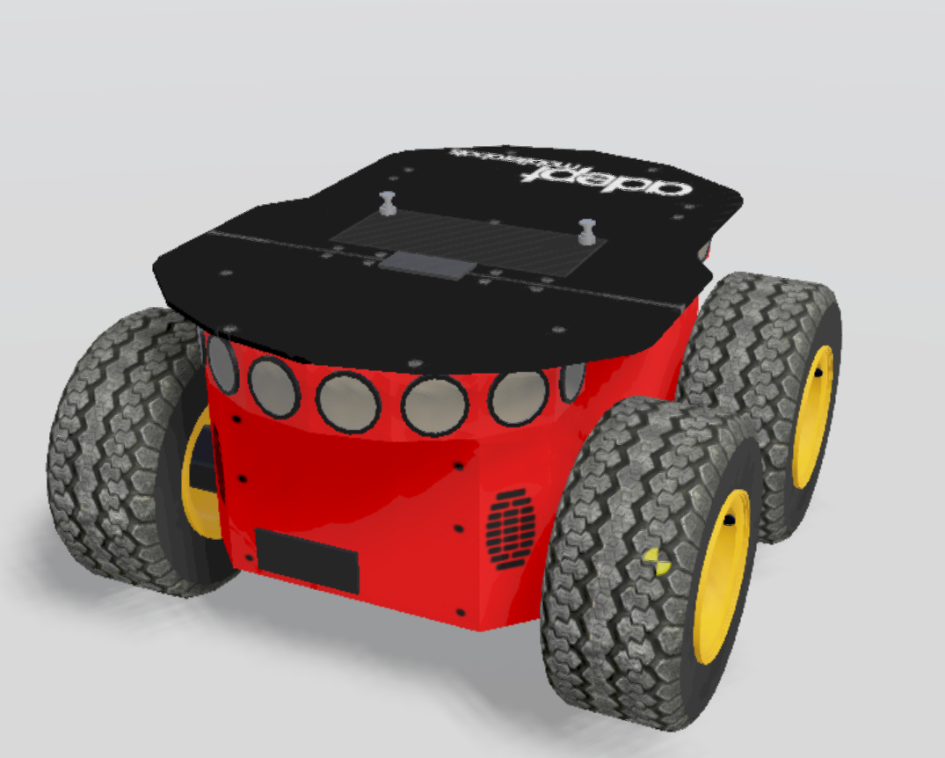

**Мир.** Реализованный мир представлен ниже, а также к данному отчету приложен: видео – пример моделирования, а также сам созданный симулятор - мир в формате данного симулятора.

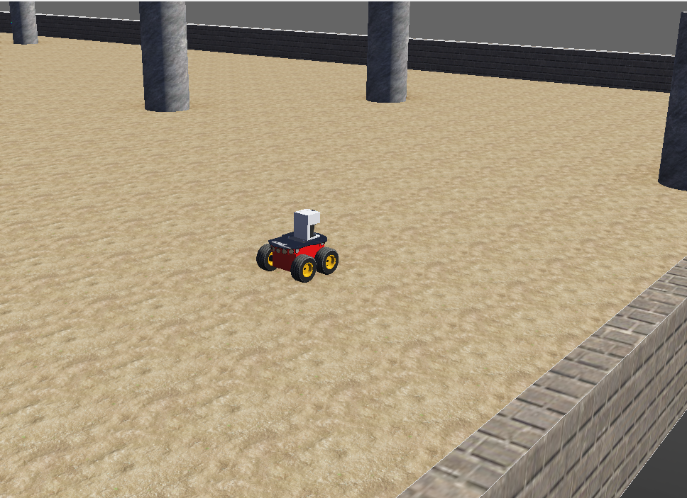

**Текст контроллера робота:**

#include <math.h>

#include <stdio.h>

#include <stdlib.h>

#include <webots/lidar.h>

#include <webots/motor.h>

#include <webots/robot.h>

#define TIME_STEP 32

#define MAX_SPEED 6.4

#define CRUISING_SPEED 5.0

#define OBSTACLE_THRESHOLD 0.1

#define DECREASE_FACTOR 0.9

#define BACK_SLOWDOWN 0.9

// gaussian function

double gaussian(double x, double mu, double sigma) {

return (1.0 / (sigma * sqrt(2.0 * M_PI))) * exp(-((x - mu) * (x - mu)) / (2 * sigma * sigma));

}

int main(int argc, char **argv) {

// init webots stuff

wb_robot_init();

// get devices

WbDeviceTag lms291 = wb_robot_get_device("Sick LMS 291");

WbDeviceTag front_left_wheel = wb_robot_get_device("front left wheel");

WbDeviceTag front_right_wheel = wb_robot_get_device("front right wheel");

WbDeviceTag back_left_wheel = wb_robot_get_device("back left wheel");

WbDeviceTag back_right_wheel = wb_robot_get_device("back right wheel");

// init lms291

wb_lidar_enable(lms291, TIME_STEP);

const int lms291_width = wb_lidar_get_horizontal_resolution(lms291);

const int half_width = lms291_width / 2;

const int max_range = wb_lidar_get_max_range(lms291);

const double range_threshold = max_range / 20.0;

const float *lms291_values = NULL;

// init braitenberg coefficient

double *const braitenberg_coefficients = (double *)malloc(sizeof(double) * lms291_width);

int i, j;

for (i = 0; i < lms291_width; ++i)

braitenberg_coefficients[i] = gaussian(i, half_width, lms291_width / 5);

// init motors

wb_motor_set_position(front_left_wheel, INFINITY);

wb_motor_set_position(front_right_wheel, INFINITY);

wb_motor_set_position(back_left_wheel, INFINITY);

wb_motor_set_position(back_right_wheel, INFINITY);

// init speed for each wheel

double back_left_speed = 0.0, back_right_speed = 0.0;

double front_left_speed = 0.0, front_right_speed = 0.0;

wb_motor_set_velocity(front_left_wheel, front_left_speed);

wb_motor_set_velocity(front_right_wheel, front_right_speed);

wb_motor_set_velocity(back_left_wheel, back_left_speed);

wb_motor_set_velocity(back_right_wheel, back_right_speed);

// init dynamic variables

double left_obstacle = 0.0, right_obstacle = 0.0;

// control loop

while (wb_robot_step(TIME_STEP) != -1) {

// get lidar values

lms291_values = wb_lidar_get_range_image(lms291);

// apply the braitenberg coefficients on the resulted values of the lms291

// near obstacle sensed on the left side

for (i = 0; i < half_width; ++i) {

if (lms291_values[i] < range_threshold) // far obstacles are ignored

left_obstacle += braitenberg_coefficients[i] * (1.0 - lms291_values[i] / max_range);

// near obstacle sensed on the right side

j = lms291_width - i - 1;

if (lms291_values[j] < range_threshold)

right_obstacle += braitenberg_coefficients[i] * (1.0 - lms291_values[j] / max_range);

}

// overall front obstacle

const double obstacle = left_obstacle + right_obstacle;

// compute the speed according to the information on

// obstacles

if (obstacle > OBSTACLE_THRESHOLD) {

const double speed_factor = (1.0 - DECREASE_FACTOR * obstacle) * MAX_SPEED / obstacle;

front_left_speed = speed_factor * left_obstacle;

front_right_speed = speed_factor * right_obstacle;

back_left_speed = BACK_SLOWDOWN * front_left_speed;

back_right_speed = BACK_SLOWDOWN * front_right_speed;

} else {

back_left_speed = CRUISING_SPEED;

back_right_speed = CRUISING_SPEED;

front_left_speed = CRUISING_SPEED;

front_right_speed = CRUISING_SPEED;

}

// set actuators

wb_motor_set_velocity(front_left_wheel, front_left_speed);

wb_motor_set_velocity(front_right_wheel, front_right_speed);

wb_motor_set_velocity(back_left_wheel, back_left_speed);

wb_motor_set_velocity(back_right_wheel, back_right_speed);

// reset dynamic variables to zero

left_obstacle = 0.0;

right_obstacle = 0.0;

}

free(braitenberg_coefficients);

wb_robot_cleanup();

return 0;

}

**Выводы:** в рамках выполнения данной лабораторной работы был опробован симулятор Webots, написан контроллер для робота, а также изучены некоторые главы документации и видео-уроки.